ELM 368 – LAB PROJE 1
FREKANS ANALİZİ İLE NOTA TANIMA

Yusuf Sami Açıkgöz, Nida Karaçoban, Mustafa Akın Akarsu
151024005, 161024047, 161024064
ysacikgoz@gtu.edu.tr, nida.karacoban2016@gtu.edu.tr, mustafa.akarsu2016@gtu.edu.tr

ABSTRACT (ÖZET)

Ses İşleme konusu günümüzde çoğu teknolojik cihazın altyapısında kullanılıyor olup büyük önem arz etmektedir. Projemizin temel amacı, çözümlemek istediğimiz bir ses dosyasının nota dizilimini baz alarak Python’da ses dosyasının oluşturulması ve geliştirdiğimiz algoritma ile baskın olan frekansların genlik değerlerini baz alarak MIDI Note Chart nota karşılıklarının tespit edilmesidir.
Algoritmada kullanılan ses dosyasının formatı ‘.wav’ uzantılı olup, incelenen aralıkta baskın frekansın maksimum genlik değerine göre bir nota karşılığı vermektedir.

ANAHTAR KELİMELER
Ses analizi, Fourier Dönüşümü (FFT), Alçak Örnekleme

1. Giriş

Notalar, sesli sanatların temel taşıdır. Yaptığımız projede amacımız belirli bir ses dosyasını önce sentez sonra analiz edilerek kullanıcıya ses dosyasının nota çıktılarını göstermesidir. Projemiz kullanıcıya iki farklı opsiyon sunabilir. Notalarını tam olarak bilmedikleri veya uzun zamandır çalmadıkları için notalarını unutmuş oldukları şarkılar için geliştirdiğimiz algoritma ile kısa bir zaman diliminde nota bilgilerine tekrardan sahip olabilirler. İkinci opsiyon olarak ise, frekans bilgisine sahip oldukları notalarla kodu güncelleyerek tını çıktısı elde edebilirler.
Projemizin temel amacı, çözümlemek istediğimiz bir ses dosyasının nota dizilimini baz alıp Python’da oluşturulması ve geliştirdiğimiz algoritma ile yine baskın frekansın genlik değerlerini baz alarak MIDI Note Chart nota karşılıklarının tespit edilmesidir.

2. Deneyler ve Analiz

2.1 Algoritma Tanımı ve Analizi

Geliştirmiş olduğumuz algoritma sentez ettiğimiz ses dosyasındaki frekans ve nota değerlerini, kodumuzun çıktısındaki frekans ve nota değerleriyle eşleştirmeyi amaçlamaktadır.

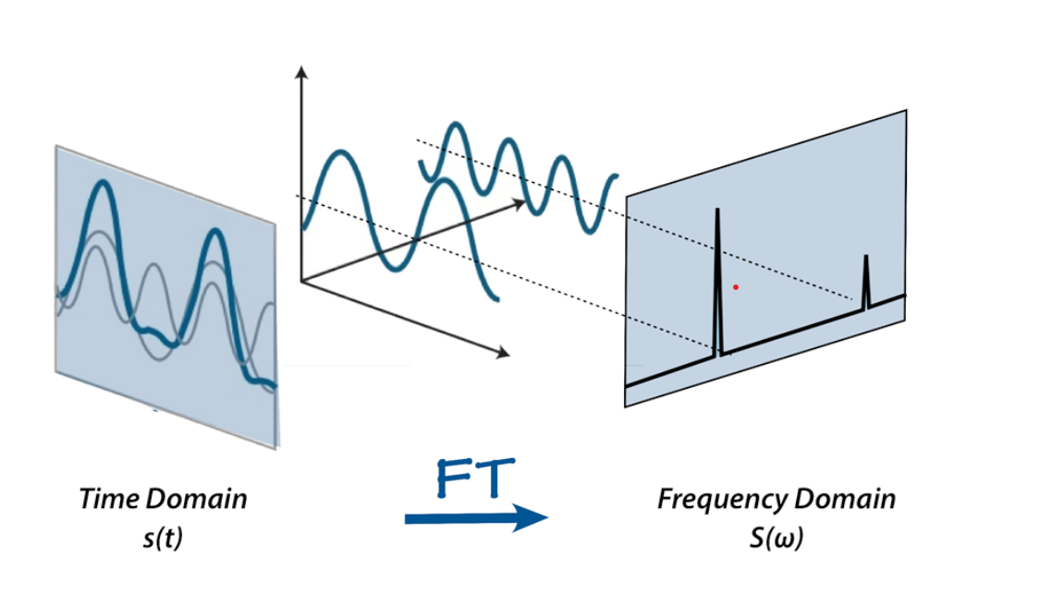

Algoritmanın ilk aşamasında internette eriştiğimiz kaynakları kullanarak ilgili ses dosyasının nota dizilimi belirlendi. Sonrasında belirlemiş olduğumuz nota dizilimini baz alarak Python dili kullanımı ile gerekli frekans tanımlamalarını gerçekleştirildi. Bu frekans değerlerini bir ses dalgasına çevirebilmek için sinüzoidal sinyaller oluşturuldu ve sonrasında şarkının akış sıralamasına göre bu dalgalar birleştirildi. ‘Sounddevice’ modülünün kullanımı ile ses dosyamızın incelenmesi ve test aşamaları gerçekleştirildikten sonra ‘wavio’ modülünün kullanımı ile ses dosyası kaydedildi.

Sonrasında ses dosyası bir alçak örnekleme işlemine sokuldu. Bunun sebebi, ses dosyamızda her bir nota için örnekleme frekansının yüksek olmasından dolayı notalarımız üzerinde işlem yapmak istediğimizde işlem sonuçlarının çok yavaş elde edilmesiydi. Bunun için M=2 alçak örnekleme katsayısı ile ses sinyalimizi alçak örnekleyerek kodumuzda nota tespiti 2 kat daha hızlı gerçekleştirebildik.

Alçak örnekleme işleminin ardından, ses dosyamızı frekans uzayında incelemek için FFT metodunu kullanarak zaman domaininden frekans domainine geçirmeyi başardık. FFT işleminin uygulanmasının ardından her bir yarım saniyedeki maksimum genlikli frekans değerini baz alarak nota tespiti sağlandı.

Problemin analizi ve çözümünde 4 temel adımı baz aldık.

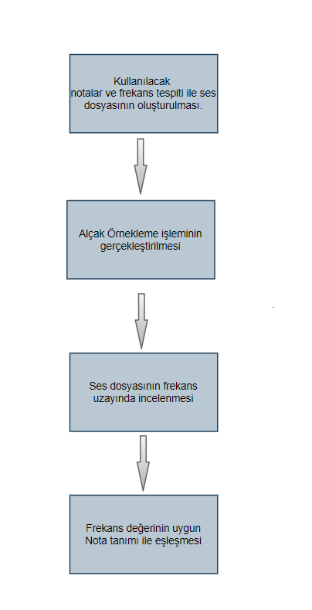
Şekil 1: Problem Çözüm Adımları

Belirlediğimiz ses dosyasını modele girdi olarak dahil ettikten sonra izlediğimiz ilk adım ses dosyasının zaman domaininde nasıl bir dağılım izlediğiniz gözlemlemek oldu.
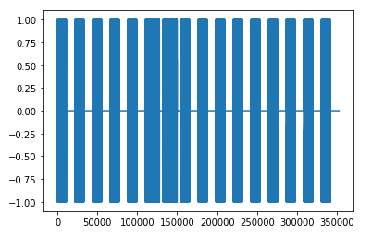

Şekil 2: Kırmızı balık gölde şarkısına ait ses dosyasının zaman domainindeki genlik grafiği

Uyguladığımız ikinci adım ise zaman domaininde incelediğimiz ses dosyasını frekans domaininde incelemek oldu. Ses dosyasının frekans çıktısını elde edebilmek için ses dosyamıza Fast Fourier Transform işlemi uyguladık.

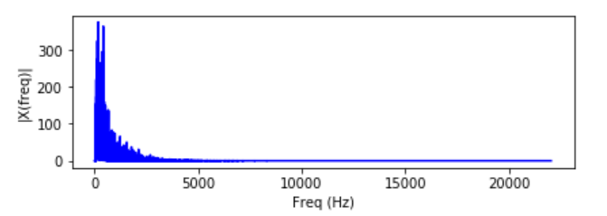

Şekil 3: Ses dosyasının frekans domaininde incelenmesi

2.1 Algoritmanın Akış Diyagramı

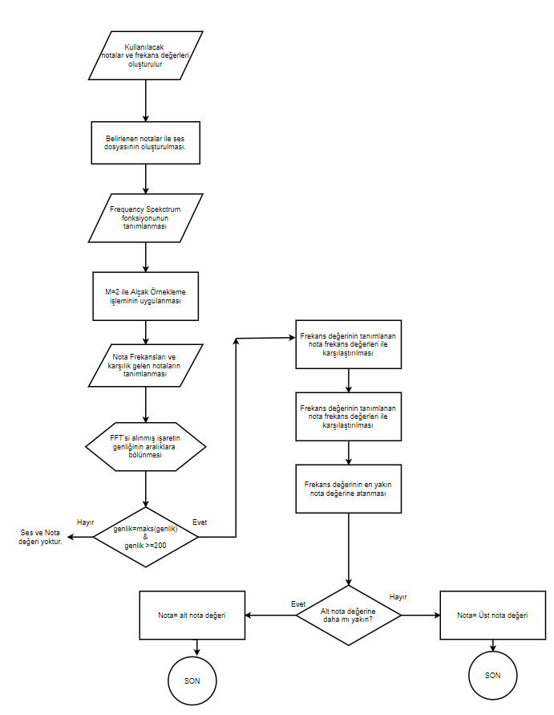

Şekil 4: Algoritmanın Akış diyagramı

2.2 Algoritma Çalışma Prensibi

Öncelikle projemizin kodunu yazacağımız Python dosyası oluşturuldu.
Kodumuzda ilk adım olarak gerekli kütüphaneler eklendi.
Kaynak taraması yaparak ilgili ses dosyasının nota dizilimini belirlendi. Sonrasında belirlemiş olduğumuz nota dizilimini baz alındı ve Python dili kullanımı ile gerekli frekans tanımlamalarını gerçekleştirildi.
Frekans değerlerini ses dalgasına çevirebilmek için sinüzoidal sinyaller oluşturuldu ve sonrasında şarkının akış sıralamasına göre bu dalgalar birleştirildi.
‘Sounddevice’ modülünün kullanımı ile ses dosyamızın incelenmesi ve test aşamaları gerçekleştirildi. ‘Wavio’ modülünün kullanımı ile ses dosyası kaydedildi.
Ses dosyası 44100 Hz ile örnekleniyor ve 0,5 saniyelik periyotlarla oluşturulduğu için dosyamızda nota süresince 22050 örnek bulunuyor.
Bu yüzden M=2 alçak örnekleme katsayısı ile ses dosyamızı alçak örnekleme işlemine uygulandı. Yeni örnek sayısı 2 kat azaltıldı. Güncel örnek sayımız güncel nota başına 11025 Hz oldu.
Ardından Fourier Transformu aldırmaya yarayacak olan “frequency_sepectrum” fonksiyonumuz tanımlandı.
Bu işlemler ardından, işaretimizin kaç saniye uzunluğunda olduğunu bulmak için alçak örnekleme edilmiş işareti, yeni örnek sayısına bölerek tanımladık.
Daha sonra ise MIDI Note Chart'ı referans alarak notaları ve frekans karşılıklarını kodumuza ekledik.
Algoritmamız içerisinde birbiriyle bütünleşmiş iki for döngüsü bulunmaktadır.
İlk for döngümüz, 0. saniyeden başlayıp orijinal ses dosyasının bitiş saniyesine kadar devam eden ve her yarım saniye için maksimum genliği bulmaya ve o genlik değerindeki frekans değerlerini bulma işlemini gerçekleştiren bir döngüdür.
İkinci for döngümüzde ise, bir önceki döngüde bulunmuş olan frekans değerleri, önceden verilmiş olan notalarla karşılaştırılır ve eğer frekans değeri iki nota arasında bir değer almış ise hangi notaya daha yakın olduğu bulunup o nota ekrana yazdırılır.

3. Sonuç ve Yorum

Yaptığımız çalışmada öncelikle gerekli Python kütüphanelerini ve modüllerini kullanarak nasıl bir ses dosyasının oluşturulup çalınabileceğini, ardından nasıl işleneceğini öğrenmiş olduk. Bu işlem için kullanılan birçok metot bulunmaktadır. Derste öğrenmiş olduğumuz bilgiler ve internet üzerinde yapmış olduğumuz kaynak taramaları doğrultusunda çalışmamız için Fast Fourier Transform işlemini kullanmayı tercih ettik. Bu sayede teorik olarak öğrenmiş olduğumuz FT ve FFT işlemlerini de gerçek bir durum üzerinde nasıl uygulayacağımızı tecrübe etmiş olduk.

İlk denemelerimizde nota bulma işlemini yaparken kodumuz çok yavaş çalışıyordu. Bu durumun örnekleme frekansının yüksek olmasından dolayı fazlaca işlem yükü getirmesinden kaynaklandığını farkettik. Bu durumu derste öğrendiğimiz alçak örnekleme işlemi gerçekleştirerek çözüme kavuşturduk.

Bir ses sinyalini zaman uzayında incelerken farklı frekans bileşenlerini ayırt etmek mümkün değildir. Biliyoruz ki her bir nota değeri frekans uzayında farklı frekans değerleri almaktadır. Zaman uzayında ayırt edemediğimiz bu farklı frekans değerlerini FFT algoritması kullanarak rahatlıkla ayırt edebildik.

FFT, belirli bir dizinin Ayrık Fourier dönüşümünü (DFT) hesaplayan matematiksel bir algoritmadır. FFT, örnekleme derecesi gibi parametleri değiştirme fırsatı tanıdığı ve bu sayede daha rahat kullanılabilirlik ve açıklanabilirlik sunduğu için projemizde FFT modeli kullandık.

Kaynaklar

- https://newt.phys.unsw.edu.au/jw/notes.html

- https://towardsdatascience.com/understanding-audio-data-fourier-transform-fft-spectrogram-and-speech-recognition-a4072d228520

- https://www.oreilly.com/library/view/elegant-scipy/9781491922927/ch04.html

- https://medium.com/@anht_59851/tone-frequency-detection-from-an-audio-file-by-python-44d673f2e26b

- https://stackoverflow.com/questions/53299114/music-note-detection-using-python-audio-processing

- https://www.researchgate.net/publication/283185046_Musical_Notes_Identification_using_Digital_Signal_Processing

